a.

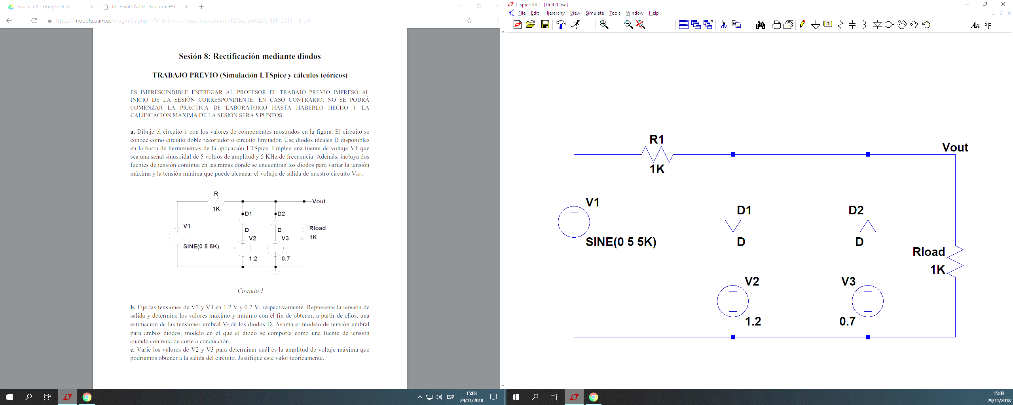

b.

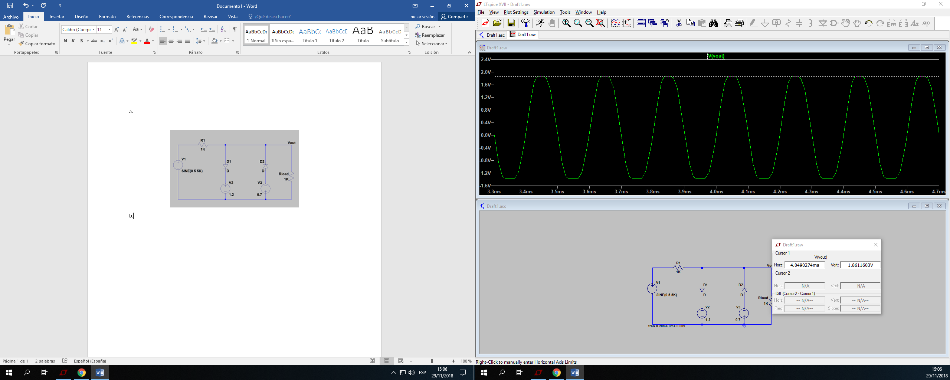

Vout(max) = 1,86v y Vout(min) = -1,38v

Vamos a calcular los valores de Vγ de los diodos a partir de los obtenidos para Vout.

Para Vout (max):

En este caso, si Vout es máximo, la fuente V1 está suministrando su máximo voltaje (5v) y la corriente iría hacia arriba. Al llegar al nodo Vout, se bifurca hacia las ramas D1 y Rload, ya que D2 no permite el paso de corriente debido a su posición. Como D1 conduce y D2 corte, entonces 1,86 = 1,2 + Vγ. Despejando, obtenemos Vγ = 0,66v.

Para Vout (min):

En este caso, si Vout es mínimo, la fuente V1 está suministrando su mínimo voltaje (-5v) y la corriente, tal como está dibujada la fuente que la genera, iría hacia abajo. Al llegar al nodo, se bifurca hacia las ramas D2 y Rload, ya que D1 no permite el paso de corriente debido a su posición. Como D1 corte y D2 conduce, entonces -1,38 = -0,7 - Vγ. Despejando, obtenemos Vγ = 0,68v.

c.

A continuación vemos la salida del circuito para valores de V2 y V3 grandes:

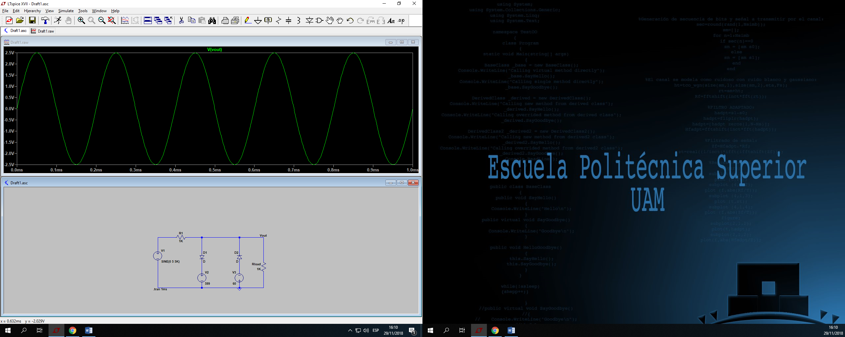

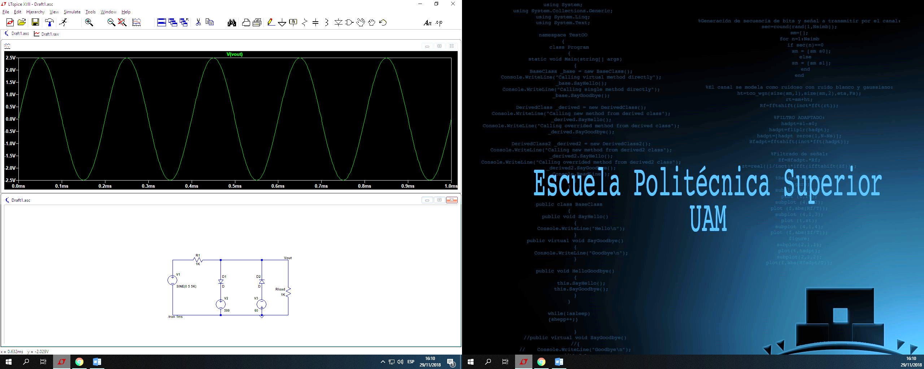

La máxima amplitud es 2,5v. Esto tiene sentido porque si las fuentes V2 y V3 toman valores muy grandes, teniendo Vγ prácticamente igual para ambos diodos, las corrientes por esas ramas van a ser muy grandes, pero en sentidos contrarios, así que se “cancelarían”. Entonces, quedaría un circuito con la fuente de tensión V1, y dos resistencias de 1K: R y RLoad. Simulando este circuito, vemos que produce una onda sinusoidal de amplitud 2,5v, que coincide con el valor obtenido previamente y teóricamente.

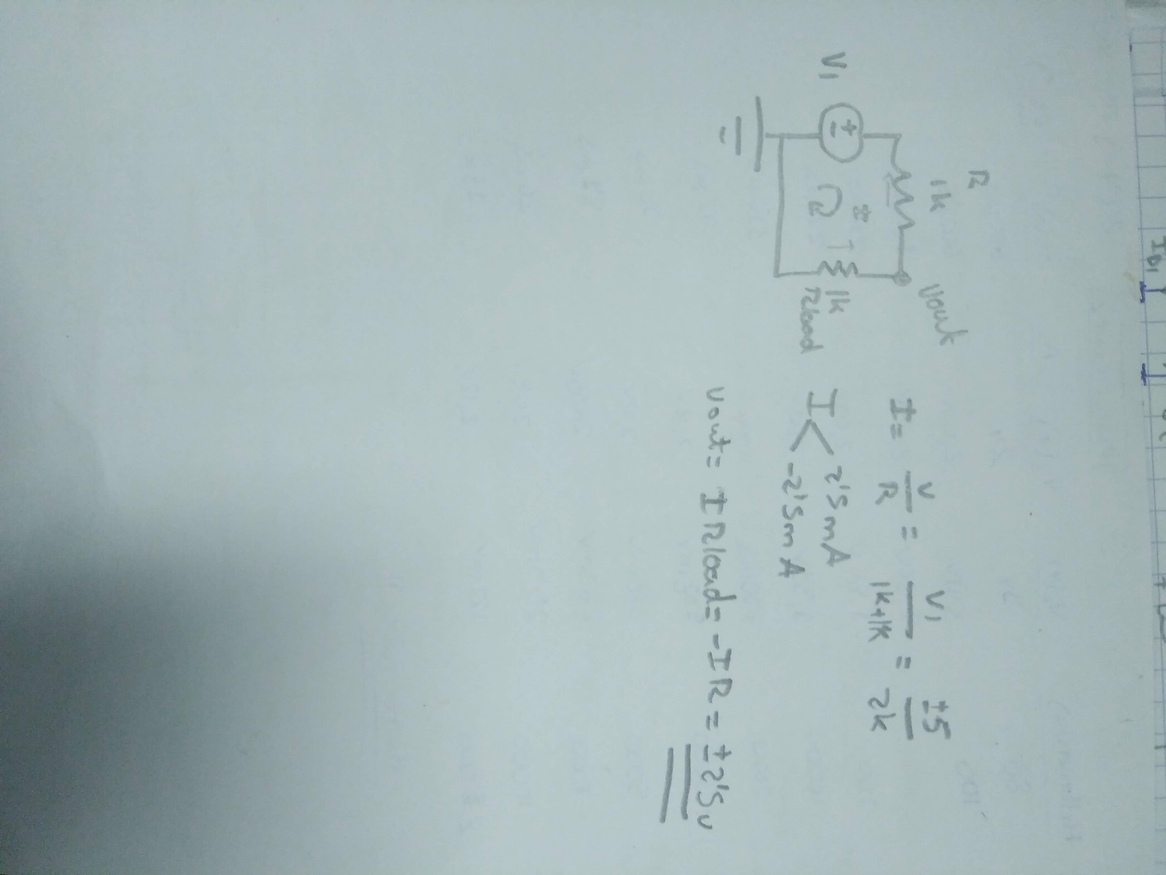

d.

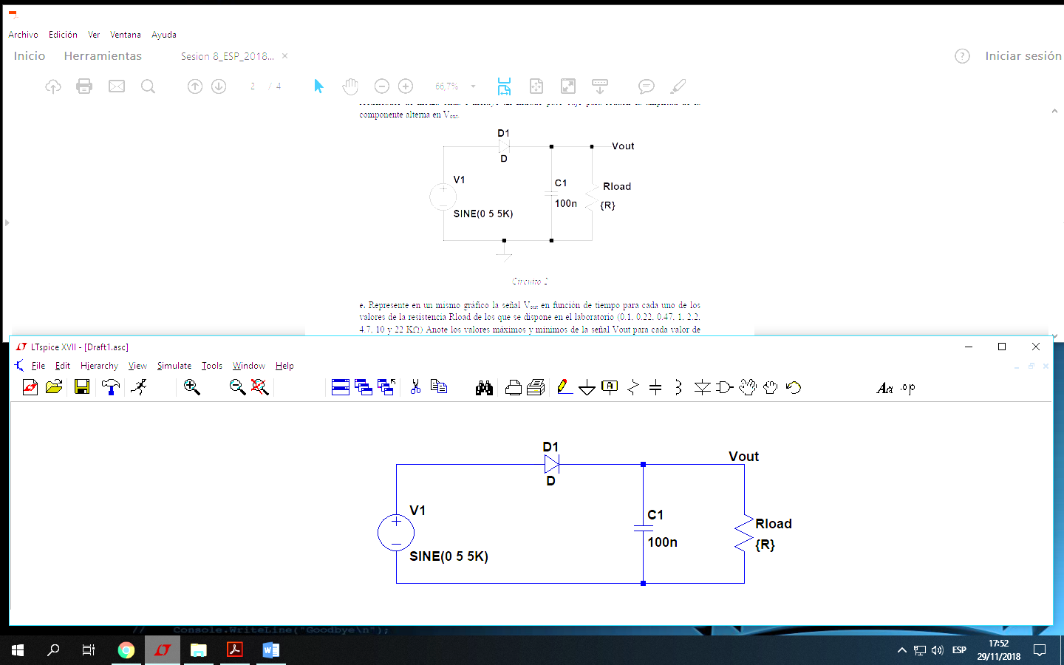

e.

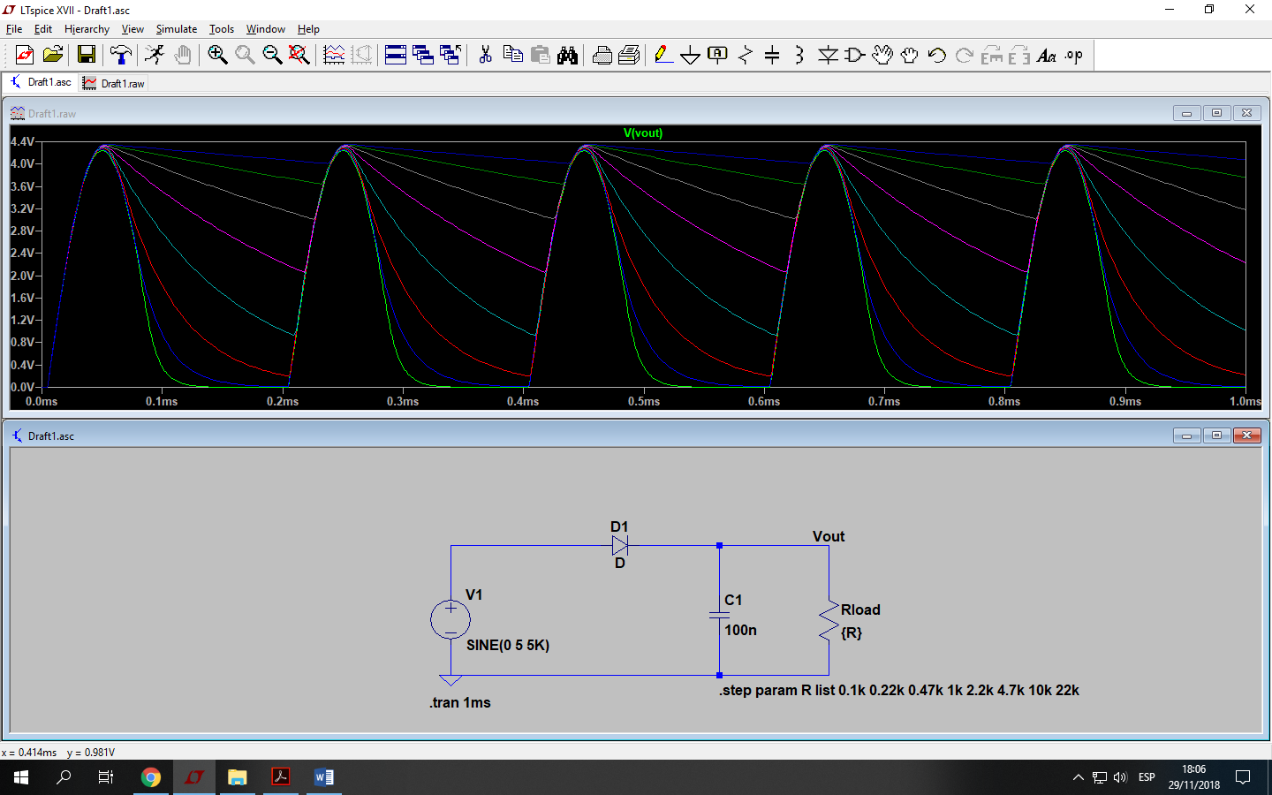

|  |  |  |
| --- | --- | --- |
| **Rload**  **(Kohm)** | **Voutmax**  **(v)** | **Voutmin**  **(v)** |
| 0,1 | 4,24 | 14,02µ |
| 0,22 | 4,26 | 8,61m |
| 0,47 | 4,28 | 197m |
| 1 | 4,30 | 928m |
| 2,2 | 4,32 | 2,06 |
| 4,7 | 4,33 | 3,01 |
| 10 | 4,34 | 3,65 |
| 22 | 4,35 | 4,01 |